Государственное бюджетное общеобразовательное учреждение
Средняя общеобразовательная школа № 695 «Радуга»
Пушкинского района Санкт-Петербурга

Русский и лезгинский языки: сходства и отличия
Исследовательский проект

Выполнила
Темирханова Алёна,
учащаяся 4 «А» класса.
Руководитель:
Пуршева Светлана Алексадровна

Санкт-Петербург
2019 год
Содержание:
- Введение
- Основная часть
2.1.История лезгинского языка
2.2. История русского языка
2.3. Сходства и различия в языках
- Заключение
- Список использованной литературы

На территории нашей страны функционируют не менее 130 разных языков. Предлагаемая вашему вниманию исследовательская работа посвящена русскому и лезгинскому языку, а именно их отличиям и сходствам.
Проблема многих языков Кавказа в условиях билингвизма (двуязычия), привлекает к себе пристальное внимание филологов и национальной общественности из-за того, что русский язык оказывает влияние на родные языки народов Кавказа, являясь доминантным. Это и является актуальностью моего проекта.
Цель моего исследования – выявить сходства и отличия в лезгинском и русском языках.
Для достижения данной цели были поставлены следующие задачи:
- рассмотреть историю и грамматику русского языка;
- рассмотреть историю и грамматику лезгинского языка;
- сравнить исследуемые мною языки.
Предполагаю, что в настоящее время на лезгинский язык активно влияет русский язык, поэтому все неологизмы, кальки, полукальки и т.п. заимствуются оттуда.
При написании проекта я использовала эмпирический метод: сравнила русский и лезгинский языки.

2.1 История лезгинского языка и его народа
Лезгины издревле живут на юго-востоке Дагестана и в северной части Азербайджана. Еще в V–IV веках до н. э. здесь, а также на значительной части нынешнего Дагестана образовалась Кавказская Албания. Это было обширное государство со своей письменностью, духовной и материальной культурой, со своей экономикой и монетами собственного производства, школами, где обучались албанские дети.
История Кавказской Албании – история бесконечных войн за свою независимость. В III в. на Кавказскую Албанию напал Иран. Его, как и других завоевателей, привлекало расположение этого государства. Его территория была своего рода мостом, соединяющим север и юг, запад и восток. Тогда еще была построена дербентская крепость.
Многочисленные войны ослабили Кавказскую Албанию. Как и многие древнейшие государства, со временем оно, просуществовав с I в. до н. э. по X в. н. э., распалось, оставив нам, потомкам, память о себе в истории.
Путешественник Гильом де Рубрук писал:
«…между морем и горами живут некие сарацины, по имени лезги, горцы, которые не покорены татарами».
Этноним «лезги» находит свою первую историческую огласку в связи с этническим составом Кавказской Албании. Согласно историкам, этнографам и лингвистам (Н. Марр, П. Услар, М. Ихилов и многие другие) этническое название «лезги» идентифицируется с другими подобными названиями племен «лазг», «лакз», «лег», «лек», «гел» и т.п., составляющих основное племенное объединение Кавказской Албании. Племена Кавказской Албании, приведенные в «Алупанской книге», отличаются друг от друга только по названиям, а объяснения этих названий мы находим в лезгинской подгруппе восточно-кавказских языков; «кирк» («Киркар» — лезгинское селение), «мик» («Микрагь»- лезгинское селение), «гили» («Гили-яр» — лезгинское селение); «уди», «лег», «лезг», «цах», «кас», «шек», «сул», «чур», «сек», «тапас» — лезгиноязычные племена; «кел», «хеб», «ц1егь», «хеч», «хьел», «гав», «них», «шек», «мух», «лекь» - слова лезгинские. Эти же племена после разрушения Кавказской Албании и неоднократных нашествий кочевых племен и соседних государств — греков, персов, монголо-татар, тюрков сохраняют свое более общее название — «лезгины» и расселяются в Северном Азербайджане и Южном Дагестане.
Общеизвестно, что кавказские языки древнее, чем индоевропейские. В этом отношении и лезгинский язык не исключение. Еще Е.Бокарев, Е.Крупнов, М.Ихилов и др. утверждали 4-5 тысячелетнюю древность лезгинских языков. Хотя у них в руках не было ни одного предложения древнелезгинского (пралезгинского) языка, на его древность были серьезные предпосылки.
Если язык содержит слова, имеющие нерасчлененную основу в виде слова-звука, относящегося как к действию, так и к предмету, и предшествовавшего возникновению языка как системы, то такой язык уже по этому признаку можно отнести к древнейшим. В этом отношении характерно, что язык древнейшего человека должен быть богатым односложными словами, чему можно привести много примеров из нахско-дагестанских языков, в том числе из лезгинских языков. Со звуком «а» связаны лезгинские «ава» (есть), «ама» (осталось), «ана» (там), «йа»(есть), «йад» (вода), «ква» (есть) и др. Звук «и» связан со словами «и(н)» -этот, «ина» — здесь, «икIа» -так, «гьикIа» — как и т.д.
Кроме того:
а) на лезгинском языке некоторые слова в произношении максимально воспроизводят соответствующие им действия. Например,
«бегье» - баран, овца, ягненок, «тфу» - плевать, «уьгьуь» -кашель, «хъапI» -отрышка и т.д.;
б) многие слова лезгинского языка состоят из одного, двух и трех букв, причем изменением только одной буквы можно получить большое число других слов. Например, изменением первой буквы:
«къав» - потолок, крыша, «цав» - небо,
«сав» - толокно, «дав» - мерзлота, «гав» - дикий бык и др.,
изменением по-следней буквы: «къаб» - посуда, «къад» - двадцать, «къай» -холод, «къаз» - зелень и др.;
в) в лезгинском языке обилие согласных букв, при наличии только пять гласных, что является одним из основных условий для получения разнообразных слов.

2.2 История русского языка и его народа
История возникновения и развития русского языка берет отсчет около 2-1 тыс. лет до н. э., когда из группы индоевропейских языков произошло выделение праславянского диалекта.
Ученые древнерусский язык условно подразделяют на 3 группы по этнической лингвосоставляющей:
- южнорусская (болгары, словенцы, сербохорваты);
- западнорусская (поляки, чехи, поморы, словаки);
- среднерусская (восточная).
Современные нормы лексики и грамматики в русском языке сформировались в результате взаимодействия многих восточнославянских диалектов, которые были распространены на территории Древней Руси и церковнославянского языка. Также на письменную форму оказала большое влияние греческая культура.
История русского языка, который образовался в письменном виде, берет свое начало в 9 ст., в эпохе образования Киевской Руси. Алфавит, существовавший тогда в Греции, не мог полностью передать особенности славянского языка, поэтому в 860-866 гг. император Византии Михаил III-й дал указание о создании новой азбуки для старославянского языка. Таким образом он хотел упростить перевод греческих религиозных рукописей на славянский.
0Успех создания его литературной формы ученые возлагают на христианских проповедников Кирилла и Мефодия, которые шли на проповедь в Моравию и, соблюдая пост и молитвы, через 40 дней обрели азбуку-глаголицу. По преданию, именно вера помогла братьям проповедовать христианство необразованным народам Руси. На тот момент славянский алфавит насчитывал 38 букв. Позднее азбуку-кириллицу доработали их последователи, используя греческое унциальное письмо и устав. Оба алфавита почти совпадают по звучанию букв, различие состоит в форме из написания.
Именно стремительность, с какой происходило распространение русской письменности на Руси, способствовала в последующем тому, что данный язык стал одним из ведущих в своей эпохе. Это также способствовало объединению славянских народов, которое происходило в период 9-11 вв.
Одним из известных памятников литературы периода Древней Руси стало «Слово о полку Игореве», повествующее о походе русских князей на половецкое войско. Авторство его до сих пор остается неизвестным. События, описанные в поэме, происходили в 12 в. в эпоху феодальной раздробленности, когда свирепствовали в своих набегах монголо-татары и польско-литовские завоеватели.
К этому периоду относится следующий этап в истории развития русского языка, когда произошло его подразделение на 3 этноязыковые группы, диалектические особенности которых уже сформировались:
- великорусскую;
- украинскую;
- белорусскую.
В 15 в. на европейской территории России существовало 2 основные группы диалектов: южное и северное наречия, каждому из которых были присущи свои особенности: аканье или оканье и др. В этот период зародилось несколько промежуточных среднерусских говоров, среди которых классическим считался московский. На нем стали выходить периодические издания и литература.
Образование Московской Руси послужило толчком к реформе языка: предложения стали более короткими, широко употреблялась бытовая лексика и народные пословицы и поговорки.
В 17 столетии в связи с расцветом государства Польского много пришло терминов из области техники и юриспруденции, при помощи которых русский язык прошел этап модернизации. К началу 18 в. в Европе сильно ощущалось французское влияние, что дало толчок к европеизации высшего общества Российского государства.
Русской письменности простой народ не обучался, а дворяне больше изучали иностранные языки: немецкий, французский и др. Буквари и грамматика до 18 в. изготовляли только на церковнославянском наречии.
Ведущую роль в становлении русского языка сыграл ученый Михаил Ломоносов, который написал первую «Российскую грамматику» (1755 г.). Он придал литературному языку окончательную форму, совершив слияние русского и славянского элементов.
Большое влияние на историю развития русского языка в 18-19 вв. оказали ставшие популярными тогда русские писатели: Д. И. Фонвизин, Н. М. Карамзин, Г. Р. Державин, Н. В. Гоголь, И. С. Тургенев, в поэзии — А. С. Пушкин и М. Ю. Лермонтов. Своими произведениями они показали всю красоту родной речи, используя ее свободно и освободив от стилевых ограничений. В 1863 г. вышел в свет «Толковый словарь живого великорусского языка» В. И. Даля.
В 1918 г. была проведена реформа русского языка, в которой были введены следующие изменения в алфавит:
- удалены буквы «ять», «фита», «десятиричное» и заменены на «Е», «Ф» и «И»;
- отменен твердый знак на концах слов;
- указано в приставках использовать буквы «с» перед глухими согласными и «з» — перед звонкими;
- приняты изменения в окончаниях и падежах некоторых слов;
- «ижица» сама исчезла из алфавита еще до реформы.
Современный русский язык был утвержден в 1942 г., в алфавите которого было прибавлено 2 буквы «Е» и «Й», с тех пор он состоит уже из 33 букв.
К концу 20 и началу 21 века, в связи со всеобщим обязательным образованием, широким распространением средств печати, массовой информации, кино и телевидения, большинство населения России стало разговаривать на стандартном русском литературном языке. Влияние диалектов изредка ощущается только в речи пожилых людей, которые проживают в отдаленной сельской местности.

2.3 Сравнение языков.
В русском языке существуют диалекты. Они составляют две группы: северную и южную. Эти группы имеют свои говоры, которые зависят от места проживания людей. Лезгинский язык так же, как и русский, делится на группы диалектов. Всего в лезгинском языке их (групп диалектов) 3: кюринская, самурская и кубинская. В свою очередь, эти группы разделяются на множество диалектов. Например: Курахский , Докузпаринский, Ахтынский, Курушский , Кубинский диалекты и т.д.
Письменность лезгинского языка на основе арабского алфавита не имела широкого распространения, как и созданная в 1928 году письменность на основе латинского алфавита. С 1938 года для письма используется письменность на основе кириллицы, как и в русском языке.
В лезгинском и русском языках имеются четыре основные части речи: существительное, глагол, прилагательное и наречие. Однако в русском языке благодаря развитой морфологии части речи более выражены. Характерной внешней формой в русском языке обладают существительные, прилагательные и глагол, а наречие является неизменяемой частью речи. В лезгинском языке более выражены глагол и существительное. В некоторых случаях прилагательное от наречия можно отличить по стоящему рядом слову. Например:
«пис къимет» - плохая оценка,
«пис яна» – плохо ударил;
«зарб кьуьл» - быстрый танец,
«зарб зверна» - быстро побежал.
Грамматические категории
Имя существительное в сравниваемых языках имеет следующие грамматические категории:
Категории | Русский язык | Лезгинский язык
Род | + | -
Число | + | +
Одушевленность | + | -
Падеж | + | +

Категория рода в русском языке присутствует, а в лезгинском языке отсутствует.
Русский язык | Лезгинский язык
девочка пришла | руш атана
мальчик пришел | гада атана
красивая девочка | иер руш
красивый мальчик | иер гада

В русском алфавите 33 буквы, в лезгинском 45 букв.
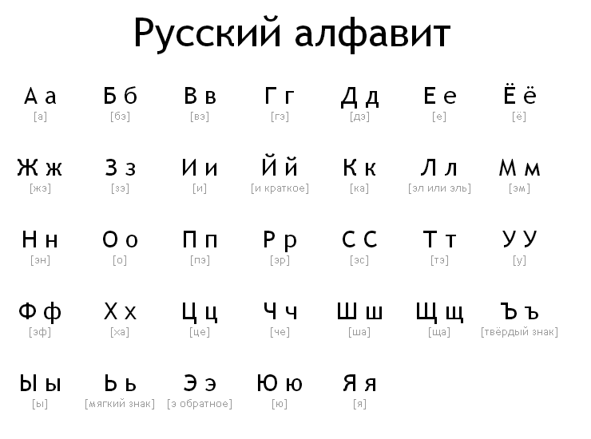 | 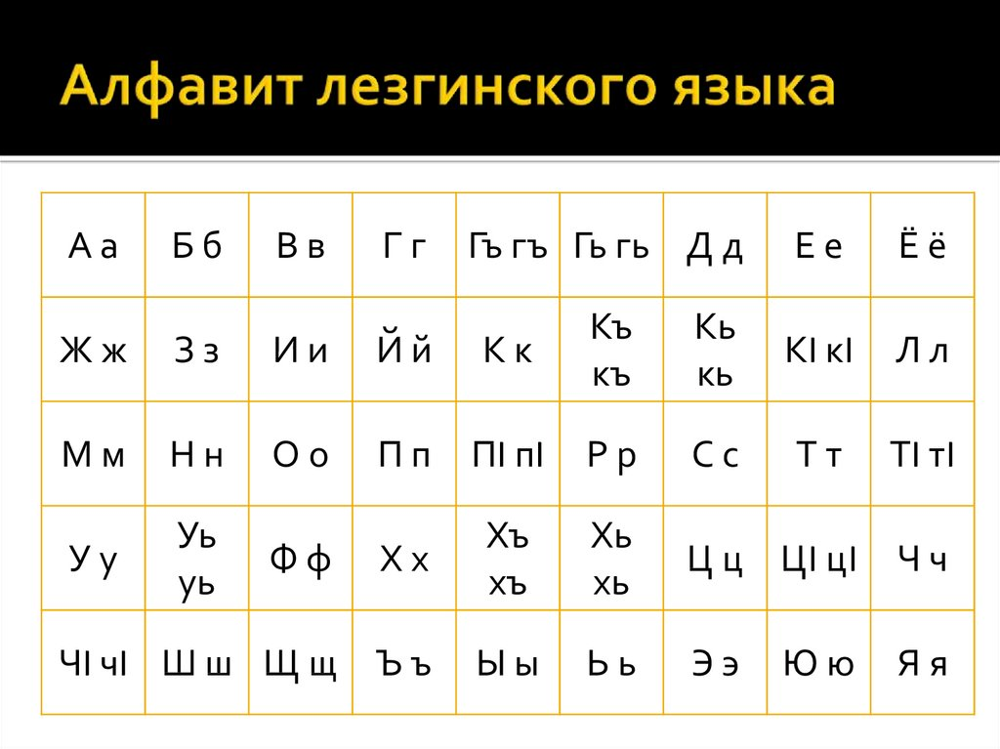

Падежная система отличается: в русском языке 6 падежей, в лезгинском – 18.
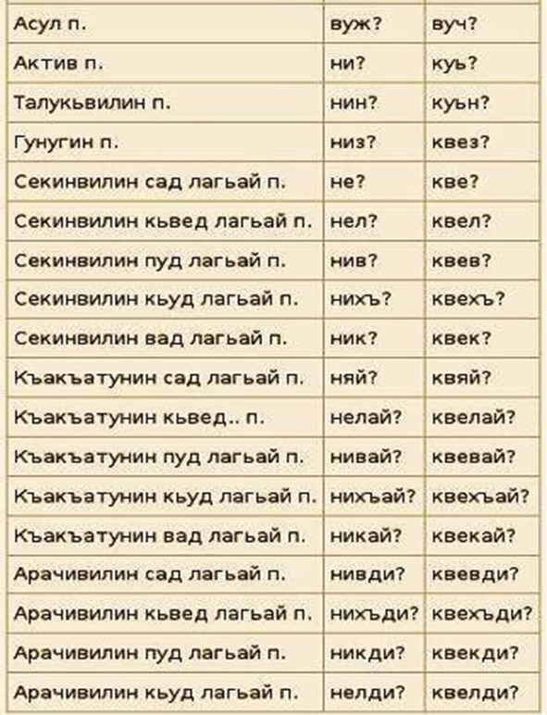

В процессе работы над проектом на основе рассмотренной методической литературы и интернет- ресурсов.Также в результате исследования,я узнала историю лезгинского языка и русского.Поняла,что данные языки имеют свои принципы построения морфологического и фонетического строя, свои диалекты. Таким образом ,я достигла поставленной цели.Хотелось бы отметить ,что с конца 19 века,все более заметно влияние русского языка на лезгинский. Многие категории еще изменяются,потому можно предположить, что в скором времени сходства будеь еще больше.Выдвинутая мною гипотеза доказана,путем сходств в языках.

Список использованной литературы:
https://history.wikireading.ru/24842
https://travelask.ru/articles/lezginy-gornyy-narod-kavkaza
https://www.nastroy.net/post/istoriya-russkogo-yazyika-proishojdenie-otlichitelnyie-osobennosti-i-interesnyie-faktyi
https://flnka.ru/
https://alpania-mez.ucoz.org/index/grammatika_lezginskogo_jazyka/0-231

Гайдаров Р.И. Лексика лезгинского языка. Махачкала, 1977;
Гайдаров Р.И. Фонетика лезгинского языка. Махачкала, 1982. (На лезг.яз.);
Гайдаров Р.И. Морфология лезгинского языка: (Учеб. пособие). Махачкала, 1987;
Талибов Б.Б. Сравнительная фонетика лезгинских языков. М.: Наука, 1980;
Шейхов Э.М. Сравнительная типология лезгинского и русского языков. Махачкала , 1993;
Ихилов М.М. «Народности лезгинской группы» (Этнографическое исследование прошлого и настоящего лезгин);
Тревер К.В. «Очерки по истории и культуре Кавказской Албании»,1959
Шанидзе А. «Язык и письмо кавказских албанцев» Тбилиси, 1960;
Г. О. Винокур 0«История русского литературного языка» Санкт-Петербург, Либроком, 2010 г;
Солнцев В.М. Россия в Петровские времена. - М., 1998

